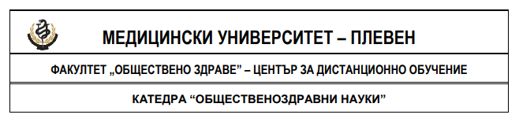

**ПРАКТИЧЕСКА ЗАДАЧА – ДЕН 2**

**СОЦИАЛНА МЕДИЦИНА**

**ДЪРЖАВЕН СТАЖ**

**ТЕМА**

**ДЕМОГРАФИЯ**

СПЕЦИАЛНОСТ **“МЕДИЦИНА”**

**ПЛЕВЕН**

**2020**

**Задача:**

Населението на област Плевен към 2018 г. наброява 259 363 души, разпределени във възрастови групи, както следва:

* от 0 до 14 год. – 34 501;
* от 15 до 64 год. – 162 733;
* над 65 год. – 62 129.

През 2018 год. са родени 2 154 живородени и 50 мъртвородени деца. 9 от живородените са починали през неонаталния период, а още 6 - до навършване на 1 год.

Жените в репродуктивна възраст в Плевенска област са 57 830. Сумарната плодовитост за региона е 1.52.

Общият брой умирания за периода е 4 506; 3 000 от тях са поради болести на органите на кръвообръщението.

1. Определете възрастовата структура на населението на област Плевен.
2. Изчислете индекса на застаряването и анализирайте резултата.
3. Изчислете раждаемостта и оценете резултата според скалата за оценка на показателя.
4. Изчислете общата плодовитост.
5. Определете типа на репродукция на населението.
6. Изчислете общата смъртност и оценете резултата според скалата за оценка на показателя.
7. Изчислете относителния дял на умиранията от болести на органите на кръвообръщението.
8. Изчислете детската смъртност и оценете резултата според скалата за оценка на показателя.
9. Посочете три водещи проблеми на демографската ситуация в област Плевен и предложете мерки за преодоляването им.

изготвена от:

гл. ас. д-р дима цанова, д.м.